โมบายแอปพลิเคชันดูแลและติดตามข่าวสารของบุตรหลานในโรงเรียนอนุบาล

นายพีรวิชญ์ อนันต์สุขธรรม

นายพันธกร แสงจินดา

ปริญญานิพนธ์นี้เป็นส่วนหนึ่งของการศึกษาตามหลักสูตรวิศวกรรมศาสตรบัณฑิต

สาขาวิชาเทคโนโลยีวิศวกรรมอิเล็กทรอนิกส์ (คอมพิวเตอร์)

ภาควิชาเทคโนโลยีวิศวกรรมอิเล็กทรอนิกส์

วิทยาลัยเทคโนโลยีอุตสาหกรรม

มหาวิทยาลัยเทคโนโลยีพระจอมเกล้าพระนครเหนือ

พ.ศ. 2566

Moblie Application Child Care Software

Mr. Perawit Anansukatham

Mr. Phantakorn Sangjinda

Project Report Submitted in Partial Fulfillment of the Requirements

for the Bachelor’s Degree of Engineering in

Electronics Engineering Technology (Computer)

Department of Electronics Engineering Technology

College of Industrial Technology

King Mongkut’s University of Technology North Bangkok

2023

หัวข้อปริญญานิพนธ์ :โมบายแอปพลิเคชันดูแลและติดตามข่าวสารของบุตรหลานใน

โรงเรียนอนุบาล

โดย : นายพีรวิชญ์ อนันต์สุขธรรม

นายพันธกร แสงจินดา

ที่ปรึกษาปริญญานิพนธ์ : ดร.พลกฤษณ์ วงษ์สันติสุข

สาขาวิชา : เทคโนโลยีวิศวกรรมอิเล็กทรอนิกส์ (คอมพิวเตอร์)

ภาควิชา : เทคโนโลยีวิศวกรรมอิเล็กทรอนิกส์

ปีการศึกษา : 2566

วิทยาลัยเทคโนโลยีอุตสาหกรรม มหาวิทยาลัยเทคโนโลยีพระจอมเกล้าพระนครเหนือ อนุมัติให้นับปริญญานิพนธ์ฉบบั นี้เป็นส่วนหนึ่งของการศึกษาตามหลักสูตรปริญญาวิศวกรรมศาสตรบัณฑิต

.................................................................................. คณบดีวิทยาลัยเทคโนโลยีอุตสาหกรรม

(รองศาสตราจารย์ ดร. สมิตร ส่งพิริยะกิจ)

คณะกรรมการสอบปริญญานิพนธ์

.................................................................... ประธานกรรมการ

(ดร. พลกฤษณ์ วงษ์สันติสุข)

..................................................................... กรรมการ

(…)

..................................................................... กรรมการ

(…)

Project Title : Moblie Application Child Care Software

By : Mr. Perawit Anansukatham

Mr. Phantakorn Sangjinda

Project Advisor : Dr. Phollakrit Wongsantisuk

Major Field : Electronics Engineering Technology (Computer)

Department : Electronics Engineering Technology

Academic Year : 2023

Accepted by the College of Industrial Technology, King Mongkut's University of Technology North Bangkok in Partial Fulfillment of the Requirements for the Bachelor’s Degree of Engineering.

......................................................... Dean of College of Industrial Technology

(Assoc. Prof. Dr.Smith Songpiriyakij)

Project Committee

……………………………………………… Chairperson

(Dr. Phollakrit Wongsantisuk)

……………………………………………… Member

(…)

……………………………………………… Member

(…)

**กิตติกรรมประกาศ**

โครงงานปริญญานิพนธ์โมบายแอปพลิเคชันดูแลและติดตามข่าวสารของบุตรหลานในโรงเรียนอนุบาลสำเร็จลุล่วงไปได้ด้วยดีเนื่องด้วยได้รับความช่วยเหลือและความกรุณาเป็นอย่างดีจาก ดร.พลกฤษณ์ วงษ์สันติสุข อาจารย์ที่ปรึกษาบทความวิจัยที่ให้คำแนะนำและข้อคิดเห็นต่างๆ ของการจัดทำบทความวิจัย และการแก้ไขข้อบกพร่องต่างๆ มาโดยตลอด

ขอกราบขอบพระคุณบุพการีเป็นอย่างสูงซึ่งให้การสนับสนุนในทุกๆ ด้านเป็นแรงผลักดัน และให้กำลังใจคอยสนับสนุนแก่ผู้จัดทำเสมอมาจนสำเร็จการศึกษา ขอขอบพระคุณคณะอาจารย์สาขาเทคโนโลยีวิศวกรรมอิเล็กทรอนิกส์ แขนงคอมพิวเตอร์ ทุกท่านที่ได้ประสิทธิ์ประสาทวิชาความรู้ และให้ความช่วยเหลือด้านเทคนิคหลายๆ อย่างเป็นอย่างดี และขอขอบพระคุณผู้ที่มีส่วนเกี่ยวข้องกับความสำเร็จแต่มิได้เอ่ยนามทุกท่านมา ณ ที่นี้ด้วย

สุดท้ายนี้ทางคณะผู้จัดทำต้องขอขอบพระคุณท่านกรรมการสอบบทความวิจัยทุกท่านเป็นอย่างสูง ที่ได้ช่วยพิจารณาและให้คำแนะนำในการตรวจทานแก้ไขอนุมติจนบทความวิจัยนี้สำเร็จเป็นไปตามวัตถุประสงค์และขอบเขตที่ตั้งไว้ทุกประการ ซึ่งผู้จัดทำหวังว่าบทความวิจัยฉบับนี้จะเป็นประโยชน์ต่อผู้ที่สนใจศึกษาและเป็นแนวทางในการพัฒนาต่อไป

คณะผู้จัดทำ

**โมบายแอปพลิเคชันดูแลและติดตามข่าวสารของบุตรหลานในโรงเรียนอนุบาล**

นายพีรวิชญ์ อนันต์สุขธรรม 1 ,นายพันธกร แสงจินดา 2 และ ดร.พลกฤษณ์ วงษ์สันติสุข 3

**บทคัดย่อ**

เนื่องจากเด็กถือได้ว่าอนาคตที่สำคัญของชาติและเป็นเหมือนแก้วตาดวงใจของคนในครอบครัว และเด็กในช่วงปฐมวัยนับเป็นอีกหนึ่งในช่วงที่สำคัญที่สุดของชีวิต เพราะเป็นช่วงที่กำลังเติบโตและเรียนรู้สิ่งต่างๆควบคู่ไปกับพัฒนาการด้านต่างๆของชีวิต ดังนั้นแล้วเมื่อเด็กถึงวัยที่ต้องเข้าสู่รั้วของโรงเรียน ไปอยู่ภายใต้การดูแลของโรงเรียน ก็ทำให้คนในครอบครัวเกิดความเป็นห่วงและสงสัย ว่าโรงเรียนจะดูแลลูกของจนเองได้ดีหรือไม่

ข่าวสารบนโลกอินเตอร์เน็ตมากมาย ที่ออกมาแทบจะทุกเดือนจะต้องมีข่าวที่เกี่ยวกับเด็กอนุบาลหรือใน วัยเรียนที่โดนทำร้ายร่างกายหรือโดนละเมิดสิทธิต่างๆ หรือข่าวที่ทางโรงเรียนปล่อยนักเรียนไปกับคนแปลก หน้าหรือคนที่ไม่ประสงค์ดี จนนำมาซึ่งเหตุการณ์เลวร้ายต่างๆ แม้ว่านักเรียนจะอยู่ในโรงเรียนแต่ถ้าหาก โรงเรียนไม่มีมาตราการหรือวิธีรับมือที่ดีพอ ก็นำมาซึ่งข่าวสลดต่างๆอย่างที่เห็นบนอินเตอร์เน็ต ซึ่งทำให้ ผู้ปกครองของเด็กเหล่านั้นเกิดความไม่สบายใจ และเกิดความเป็นห่วงที่จะต้องปล่อยบุตรหลานหรือว่าลูกของ ตนเองเข้าไปอยู่ในสถานศึกษาเพียงลำพัง โดยเกรงว่าทางโรงเรียนจะมีมาตราการที่ดีพอหรือไม่

โครงงานปริญญานิพนธ์นี้จึงขอนำเสนอโมบายแอปพลิเคชันดูแลและติดตามข่าวสารของบุตรหลานในโรงเรียน ที่ระบบถูกพัฒนาโดย Flutter และใช้ฐานข้อมูล Firebase เป็นหลัก เพื่อให้ผู้ปกครองที่ใช้แอปพลิเคชันสามารถติดตามความเป็นอยู่ ความปลอดภัย และข่าวสารของบุตรหลานในโรงเรียน ได้ เพื่อให้เกิดความสบายใจและเกิดความไว้วางใจกับทางโรงเรียน

**คำสำคัญ** **:** โมบายแอปพลิเคชัน, Flutter, Firebase

**Moblie Application Child Care Software**

Mr. Perawit Anansukatham1 Mr. Phantakorn Sangjinda 2 and Dr. Phollakrit Wongsantisuk 3

**Abstract**

Since children are considered the future of the nation and are like the apple of their family's eye, and early childhood is deemed one of the most crucial stages of life as it is a period of growth and learning various aspects of life, it is understandable that when children reach the age where they have to enter the school gates and be under the care of the school, it raises concerns and doubts among family members about whether the school will take good care of their children or not.

Every month, numerous incidents involving the physical harm or violation of rights of preschool or school-aged children make headlines on the internet. There are also cases where schools entrust students to unfamiliar or potentially dangerous individuals, resulting in unfortunate events. When schools fail to implement adequate measures or effective strategies to address such situations, it leads to distressing news circulating widely online. This creates anxiety and concern among parents and guardians about the safety of sending their children to schools, questioning the schools' readiness to handle such issues effectively.

This thesis project aims to present a mobile application for monitoring and tracking news related to students in schools, developed using Flutter and utilizing Firebase as the primary database. The purpose is to provide parents using the application with the ability to monitor the whereabouts, safety, and news updates regarding their children in school. This is to ensure peace of mind and build trust in the school's management among parents.

**Keywords :** Mobile Application, Flutter, Firebase

1.บทนำ

เนื่องจากการให้ความสำคัญของพัฒนาการด้านต่างๆของชีวิตและความปลอดภัยของเด็กในช่วงปฐมวัยมีความสำคัญมาก สุขภาพเป็นสิ่งที่สำคัญต่อการดำเนินชีวิตไม่ว่าทั้งสุขภาพทางด้านกายและจิตใจ ตามข้อมูลจากองค์การอนามัยโลก (World Health Organization : WHO) ในปี พ.ศ.2562 การสำรวจพบว่าโรคที่ส่งผลให้เกิดการสูญเสียชีวิตมากที่สุดคือโรคทางหัวใจและหลอดเลือด (CardioVascular Disease : CVD) ซึ่งรวมถึงโรคหลอดเลือดหัวใจ (Corona Heart Disease : CHD) โรคหลอดเลือดสมอง (Stroke) โรคหัวใจล้มเหลว (Heart Failure) และโรคอื่น ๆ

การถดถอยโลจิสติกเป็นเทคนิคทางคณิตศาสตร์ที่ใช้วิเคราะห์ข้อมูลเพื่อหาความสัมพันธ์ระหว่างสองปัจจัยของข้อมูล จากนั้นนำความสัมพันธ์นั้นไปใช้เพื่อทำนายค่าของปัจจัยเหล่านั้นโดยอาศัยปัจจัยอื่นๆ ซึ่งสามารถทำงานได้โดยใช้ฟังก์ชันโลจิสติก (logistic function) ซึ่งแสดงผลลัพธ์ของค่าความน่าจะเป็นโดยจะเป็นค่าในรู้แบบไบนารี โดยจะมี 1 ตัวแปรหรือมากกว่า ซึ่งฟังก์ชันโลจิสติก (Logistic Function) จะมีรูปแบบเป็นเส้นโค้งซิกมอยด์ (Sigmoid Curve) และผลลัพธ์ที่ได้จะอยู่ในช่วงค่าระหว่าง 0 ถึง 1 ตัวอย่างการประยุกต์ใช้ได้แก่การทำนายโอกาสฝนหรือผลการสอบของนักศึกษา เป็นต้น ซึ่งสิ่งนี้สามารถนำมาใช้ในการประเมินความเสี่ยงในการเกิดโรคได้

ดังนั้นปริญญานิพนธ์นี้เสนอการพัฒนาโมบายแอปพลิเคชันที่ใช้สำหรับการประเมินค่าเสี่ยงของตนเองเบื้องต้นด้วยกระบวนการถดถอยโลจิสติกและให้ข้อมูลเกี่ยวกับปัจจัยเสี่ยงของผู้ใช้ รวมทั้งให้คำแนะนำในการป้องกันโรคเลือดหัวใจหัวใจผ่านช่องทางระบบแชทบอท เพื่อให้ผู้ใช้สามารถรับรู้และดูแลสุขภาพของตนเองเพื่อลดความเสี่ยงของโรคหลอดเลือดหัวใจในอนาคตอย่างมากที่สุด โดยชุดข้อมูลที่นำมาใช้ในการพัฒนาปัญญาประดิษฐ์ เป็นชุดข้อมูลที่เก็บรวบรวมจากผู้อาศัยในเมืองฟรามิงแฮม รัฐแมซซาชูเซตส์ [7] โดยจะจำแนกประเภทคือเพื่อทำนายว่าผู้ป่วยมีความเสี่ยงต่อโรคหลอดเลือดหัวใจในอนาคตหรือไม่ในระยะเวลา 10 ปี โดยมีจำนวนข้อมูลของผู้ป่วยมากกว่า 4,000 รายการและแอตทริบิวต์ 15 รายการ และปัญญาประดิษฐ์มีความแม่นยำในการทำนายผล มากถึง 80 เปอร์เซ็นต์ ซึ่งเมื่อผู้ใช้รู้ถึงความเสี่ยงของตนเองก็จะสามารถไปดูแลสุขภาพของตัวเองเพื่อลดความเสี่ยงที่จะเกิดโรคหลอดเลือดหัวใจในอนาคตได้

**2.ทฤษฎีที่เกี่ยวข้อง**

**2.1 ปัญญาประดิษฐ์ (Artificial Intelligence)**

ปัญญาประดิษฐ์(Artificial Intelligence) [1] เป็นวิทยาศาสตร์และเทคโนโลยีที่ทำให้เครื่องจักรและคอมพิวเตอร์มีความฉลาด หน้าที่ของมันคือการทำให้คอมพิวเตอร์เข้าใจความฉลาดของมนุษย์ และไม่ได้ถูกจำกัดแค่วิธีการที่เห็น หรือสิ่งที่สังเกตได้จากทางชีวภาพเท่านั้น

**2.2 การถดถอยโลจิสติก (Logistic Regression)**

การถดถอยโลจิสติก (Logistic Regression) [2] เป็นอัลกอริทึมการจำแนก (Classification Algorithm) ชนิดหนึ่งในกระบวนการเรียนรู้โดยมีผู้สอน (Supervised Learning Method) ซึ่งใช้ในการทำนายความน่าจะเป็นของเหตุการณ์ที่จะเกิดขึ้น ซึ่งสามารถทำงานได้โดยใช้ ฟังก์ชันโลจิสติก (Logistic Function) เพื่อจำลองความน่าจะเป็นของเป้าหมายที่เป็น ไบนารี่ (binary) โดยมี 1 ตัวแปรหรือมากกว่า ซึ่งฟังก์ชันโลจิสติก (Logistic Function) จะอยู่ในรูปของ เส้นโค้งซิกมอยด์ (Sigmoid Curve) และมี ผลลัพธ์ (Output) เป็นค่าที่อยู่ระหว่าง 0 จนถึง 1 โดยตัวอย่างการนำไปใช้ได้แก่ การพยากรณ์ฝน การพยากรณ์ผลการสอบของนักศึกษา เป็นต้น ในการพัฒนาปัญญาประดิษฐ์ด้วยวิธีนี้นั้น จะเรียนรู้จากข้อมูลการฝึกสอน (Training Data) โดยจะหาพารามิเตอร์ (Parameters) ที่ทำให้ค่าความน่าจะเป็นของผลลัพธ์เป็น 1 หรือ 0 ในแต่ละค่าของตัวแปรอิสระ จากนั้นจึงนำพารามิเตอร์ที่เรียนรู้มาใช้ในการทำนายผลลัพธ์ของข้อมูลที่ไม่เคยเห็นมาก่อน (Testing Data)

**2.3 Dialogflow**

Dialogflow [3] เป็นเครื่องมือสร้างแชทบอทที่พัฒนาโดย Google ซึ่งมีความโดดเด่นในเรื่องภาษาธรรมชาติ (Natural Language Processing : NLP) หมายถึงการที่แช็ตบอทสามารถทำความเข้าใจความหมายของประโยคที่ผู้ใช้พิมพ์ส่งเข้ามาได้อย่างถูกต้อง ทำให้แชทบอทสามารถโต้ตอบกับผู้ใช้ได้อย่างแม่นยำ

**2.4 Flutter**

Flutter [4] เป็นเครื่องมือที่ใช้ในการพัฒนาแอปพลิเคชันบนมือถือที่พัฒนาโดย Google โดยใช้ภาษา Dart ในการพัฒนา ซึ่งสามารถสร้างแอปพลิเคชันได้ทั้งบนระบบปฏิบัติการ IOS, Android, Web และ Desktop โดยใช้โค้ดเดียวกันซึ่งทำให้การพัฒนาแอปพลิเคชันด้วย Flutter เร็วและมีประสิทธิภาพสูง และสามารถเข้าถึง API รวมถึงแพลตฟอร์มอื่น ๆได้ง่าย นอกจากนี้ Flutter ยังมี Widget ที่ใช้งานง่าย และสามารถกำหนดรูปแบบการแสดงผลได้อย่างหลากหลาย ทำให้สามารถสร้าง User Interface ได้อย่างสวยงาม นับเป็นหนึ่งในเครื่องมือที่นิยมใช้ในการพัฒนาแอปพลิเคชันบนมือถือในปัจจุบัน

**2.5 Firebase**

Firebase [5] คือแพลตฟอร์ที่รวบรวมเครื่องมือต่างๆ สำหรับการจัดการในส่วนของ Backend หรือ Server Side ซึ่งทำให้สามารถ Build Mobile Application ได้อย่างมีประสิทธิภาพ และยังลดเวลาและค่าใช้จ่ายของการทำ server side หรือการวิเคราะห์ข้อมูลให้อีกด้วย โดยมีทั้งเครื่องมือที่ฟรี และเครื่องมือที่มีค่าใช้จ่าย เช่น Cloud Firestore คือ บริการทางด้าน ฐานข้อมูล (Database) ที่เป็นลักษณะเป็น NoSQL โดยนำข้อดีของ Realtime Database ของ Firebase เช่นกันมาต่อยอดอีกด้วย

**2.6 Web Server**

Web Server [6] คือโปรแกรมที่อยู่และทำงานบนฝั่ง Server ที่เป็น Host ทำหน้าที่ในการรับคำสั่งจากการร้องขอของฝั่ง Client โดยผ่านทาง Browser และประมวลผลการทำงานจากการร้องขอดังกล่าว แล้วส่งข้อมูลกลับไปยังเครื่องของ Client ที่ร้องขอ

**3. วิธีการดำเนินการ**

**3.1โครงสร้างและหลักการทำงานของแอพพลิเคชัน**

ผู้ใช้สามารถใช้งานแอปพลิเคชันผ่านทางสมาร์ทโฟนในระบบปฏิบัติการ Android แอปพลิเคชันที่ถูกเขียนด้วย Flutter Framework บนภาษา Dart ที่เชื่อมต่อเข้ากับ Web Server ที่ทำหน้าที่เอาข้อมูลของผู้ใช้มาประเมินโรคหลอดเลือดหัวใจ ด้วย โมเดลเอไอ(AI Model) ไปเก็บที่ฐานข้อมูล (Database) ของ Firebase เพื่อนำข้อมูลเหล่านั้นไปแนะนำผู้ใช้ที่ประเมินโรคหลอดเลือดหัวใจในแบบประเมินเรียบร้อยแล้ว และอีกทั้ง ยังเชื่อมต่อเข้ากับ แชทบอท (Chat Bot) ที่เป็นส่วนที่ตอบคำถามที่เกี่ยวกับโรคหลอดเลือดหัวใจ โดยฟังก์ชันเหล่านี้จะสามารถทำงานบน Flutter ได้

เมื่อผู้ใช้เริ่มต้นใช้งานครั้งแรกผู้ใช้จะต้องทำการลงทะเบียนหรือทำการสร้างบัญชีเพื่อใช้งานระบบต่าง ๆ ภายในระบบต่าง ๆ ภายในแอปพลิเคชัน และ เมื่อผู้ใช้งานมีบัญชีของตัวเองจะสามารถเข้าสู่ระบบเพื่อใช้งานระบบประเมินความเสี่ยงในการเกิดโรคหลอดเลือดหัวใจ และสามารถใช้งานถามคำถามหรือปัญหาที่สงสัยเกี่ยวกับโรคหลอดเลือดหัวใจจากระบบแชทบอทได้ ดังภาพที่ 1

**3.1.1 การทำงานของระบบประเมินโรคหลอดเลือดหัวใจ**

แอปพลิเคชันในระบบนี้จะประเมินความเสี่ยงโรคหลอดเลือดหัวใจ ให้กับผู้ใช้ คือ ระบบที่ผู้ใช้จะประเมินโดยจะมีแบบประเมินให้ผู้ใช้ได้ประเมินโดยจะมีคำถามตาม ตารางที่ 1 จากนั้นเมื่อผู้ใช้ทำการกรอกแบบประเมินเสร็จเรียบร้อยแล้วจึงกดปุ่ม “ประเมินความเสี่ยง” จากนั้นแอปพลิเคชันจะทำการประเมินความเสี่ยงโดยยเรียก โมเดลสำหรับประเมินโรคหลอดเลือดหัวใจมาทำนายผล หลังจากนั้นเมื่อทำนายผลสำเร็จจะส่งผลมายังแอปพลิเคชันมาเป็นเปอร์เซ็นต์ให้ผู้ใช้ได้ทราบ

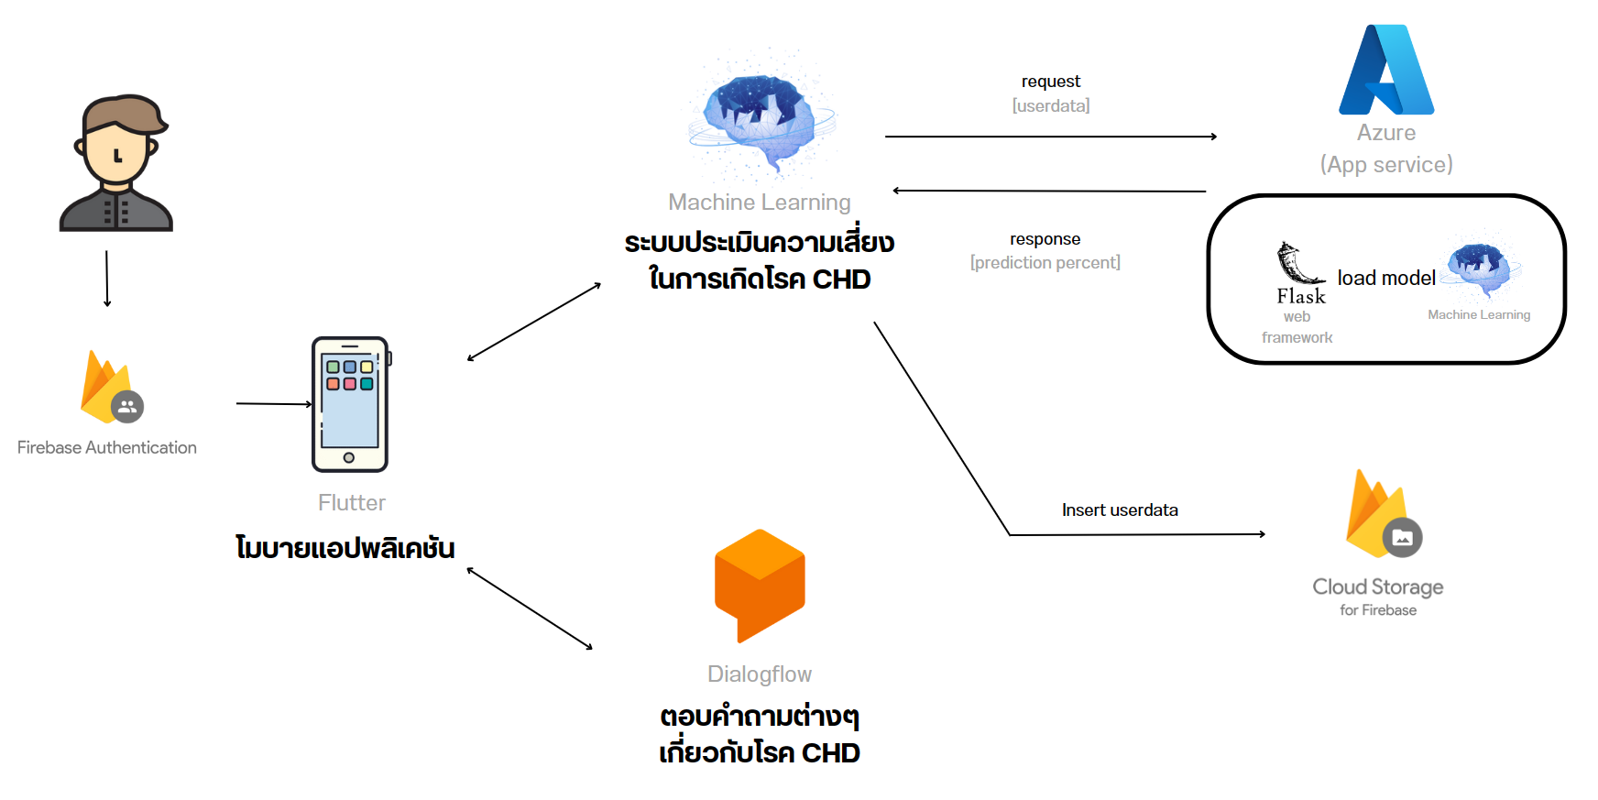

**ภาพที่ 1** โครงสร้างภายในระบบของโมบายแอปพลิเคชันสำหรับประเมินโรคหลอดเลือดหัวใจ

**ตารางที่ 1** รายชื่อแอตทริบิวต์

|  |  |  |
| --- | --- | --- |
| **รายชื่อแอตทริบิวต์** | **ประเภทคำตอบ** | **อธิบายความเสี่ยงของแอตทริบิวต์** |
| 1.เพศ ( Gender ) | หญิง – 0  ชาย – 1 | ผู้ชายมีความเสี่ยงในการเป็นโรคหลอดเลือดหัวใจมากกว่า โดยความเสี่ยงของผู้หญิงจะเพิ่มขึ้นเมื่อเข้าช่วงวัยทอง |
| 2.อายุ ( Age ) | อายุปัจจุบันของผู้ใช้ | เมื่ออายุสูงขึ้นมีความเสี่ยงในการที่หลอดเลือดแดงจะได้รับความเสียหายและตีบ |
| 3.การศึกษา  ( Education ) | ต่ำกว่าม.ตัน - 0 / ม.ปลาย -1 / ป.ตรี – 2 / สูงกว่า ป.ตรี - 3 | เครียดและนอนไม่พอเสี่ยงทำลายหลอดเลือดแดงและเพิ่มความเสี่ยงโรคหลอดเลือดหัวใจ |
| 4.ประวัติสูบบุหรี่ | ไม่เคยสูบ – 0  สูบ/เคยสูบ – 1 | การสูบบุหรี่ไม่ดีต่อสุขภาพหัวใจ ผู้ที่สูบบุหรี่มีความเสี่ยงในการเป็นโรคหัวใจ |
| 5.ปริมาณบุหรี่ที่สูบต่อวัน | ปริมาณบุหรี่ที่สูบต่อวันของผู้ใช้ | ยิ่งสูบมากยิ่งเพิ่มความเสี่ยงในการเป็นโรคหลอดเลือดสมอง |
| 6.มีประวัติการรับยาลดความดันโลหิตหรือไม่  ( Blood pressure medicine ) | ไม่เคย/ไม่มี – 0  เคย/มี - 1 | ความดันโลหิตสูงเสี่ยงทำความเสียหายให้กับหลอดเลือดรวมถึงหลอดเลือดหัวใจ และสะสมของจุลินทรีย์ในหลอดเลือดแดง เป็นสาเหตุตีบตันและเพิ่มความเสี่ยงโรคหลอดเลือดหัวใจ |
| 7.มีประวัติการเป็นโรคหลอดเลือดสมองหรือไม่  ( Stroke ) | ไม่เคย/ไม่มี – 0  เคย/มี - 1 | โรคหลอดเลือดสมองเสี่ยงเป็นโรคหลอดเลือดในหัวใจเนื่องจากส่งผลให้หลอดเลือดตีบตันและส่งผลให้หัวใจขาดออกซิเจนและสารอาหาร |
| 8.มีประวัติการเป็นเป็นความดันโลหิตสูงหรือไม่  ( Hypertension ) | ไม่เคย/ไม่มี – 0  เคย/มี - 1 | ความดันโลหิตสูงเสี่ยงทำความเสียหายให้กับหลอดเลือดรวมถึงหลอดเลือดหัวใจ และสะสมของจุลินทรีย์ในหลอดเลือดแดง เป็นสาเหตุตีบตันและเพิ่มความเสี่ยงโรคหลอดเลือดหัวใจ |
| 9.มีประวัติการเป็นเป็นโรคเบาหวานหรือไม่  ( Diabetes ) | ไม่เคย/ไม่มี – 0  เคย/มี - 1 | โรคเบาหวานชนิดที่ 2 เพิ่มความเสี่ยงโรคหลอดเลือดหัวใจ, ร่วมกับปัจจัยอื่น เช่น อ้วนและความดันโลหิตสูง |

**ตารางที่ 1** รายชื่อแอตทริบิวต์ (ต่อ)

|  |  |  |
| --- | --- | --- |
| **รายชื่อแอตทริบิวต์** | **ประเภทคำตอบ** | **อธิบายความเสี่ยงของแอตทริบิวต์** |
| 10.ปริมาณคอเลสเตอรอลในเลือด  ( Total Cholesterol ) | ค่าปริมาณคอเลสเตอรอลในเลือดของผู้ใช้ ในหน่วย mg/dl | เมื่อในร่างกายมีคอเลสเตอรอลสูงเกิน มันจะกลายเป็นส่วนหนึ่งของร่างกายโดยการไปเกาะตามผนังหลอดเลือดแดง ทำให้เกิดการตีบตันและเลือดไปเลี้ยงส่วนต่างๆ ไม่พอ |
| 11.ความดันของเลือดสูงสุดขณะหัวใจห้องล่างบีบตัว  (Systolic Blood Pressure ) | ค่าความดันเลือดสูงสุดขณะหัวใจห้องล่างบีบตัวของผู้ใช้ ในหน่วย mmHg | ความดันโลหิตสูง สามารถทำให้หลอดแดงแข็งและหลอดเลือดหัวใจอาจตีบแคบทำให้เลือดไหลเวียนได้ช้าลง |
| 12.ความดันเลือดที่ต่ำสุดขณะหัวใจห้องล่างคลายตัว  ( Diastolic Blood Pressure ) | ค่าความดันเลือดที่ต่ำสุดขณะหัวใจห้องล่างคลายตัวของผู้ใช้ ในหน่วย mmHg | ความดันโลหิตที่ต่ำ อาจส่งผลต่อความเสียหายต่อหัวใจและสมองขาดออกซิเจน |
| 13.ดัชนีมวลกาย ( BMI ) | ค่าดัชนีมวลกายของผู้ใช้ | การที่ค่า BMI มากกว่าเกณฑ์สามารถบอกได้ว่าคุณอาจเป็นโรคอ้วนหรือน้ำหนักเกิน และอาจเป็นโรคเบาหวานชนิดที่ 2 และความดันโลหิตสูงค่าตั้งแต่ 25 ขึ้นไปมีโอกาสเป็นโรคอ้วน |
| 14.อัตราการเต้นของหัวใจ  ( Heart Rate ) | ค่าอัตราการเต้นของหัวใจของผู้ใช้  ในหน่วย bpm | การที่หัวใจเต้นเร็วกว่าปกติอาจจะเกิดขึ้นเพราะอยู่ในภาวะตกใจ หรืออาจมีโรคความดันโลหิตสูง-โรคหลอดเลือดหัวใจ ถ้าหัวใจเต้นเกิน 150 ครั้งต่อนาที : มีภาวะหัวใจเต้นเร็วมากเข้าขั้นอันตราย |
| 15.ระดับกลูโคสโดยเฉลี่ย  ( Avg Glucose ) | ระดับกลูโคสโดยเฉลี่ยของผู้ใช้ในหน่วย bpm | หากพบ มากกว่า 126 mg/dl มีความเสี่ยงที่จะเป็นโรคเบาหวาน |

**3.1.2 การทำงานของระบบแชทบอท**

แอปพลิเคชันในระบบนี้จะตอบคำถามเกี่ยวกับโรคหลอดเลือดหัวใจให้กับผู้ใช้ คือ ระบบที่ตอบคำถามที่ผู้ใช้ถามเกี่ยวกับโรคหลอดเลือดหัวใจโดยคำถามที่แชทบอทสามารถตอบมีดังนี้

* เพศมีผลต่อการเกิดโรคหลอดเลือดหัวใจหรือไม่
* น้ำหนักเกินเกณฑ์จะเสี่ยงต่อการเป็นโรคหลอดเลือดหัวใจหรือไม่
* การสูบบุหรี่ทำให้เสี่ยงต่อการเป็นโรคหลอดเลือดหัวใจหรือไม่
* ครอบครัวมีประวัติการเป็นโรคหลอดเลือดหัวใจ ตัวเองจะมีโอกาสเป็นโรคหลอดเลือดหัวใจด้วยหรือไม่
* การนอนหลับไม่พอสามารถส่งผลต่อการเกิดโรคหลอดเลือดหัวใจได้หรือไม่
* อาการของโรคหลอดเลือดหัวใจมีอะไรบ้าง
* ปัจจัยเสี่ยงของการเกิดโรคหลอดเลือดหัวใจมีอะไรบ้าง
* วิธีการดูแลตัวเองเพื่อหลีกเลี่ยงการเป็นโรคหลอดเลือดหัวใจ
* โรคหลอดเลือดหัวใจเกิดจากอะไร
* โรคหลอดเลือดหัวใจคืออะไร
* อาการเจ็บแน่นหน้าอกเสี่ยงต่อการเป็นโรคหลอดเลือดหัวใจหรือไม่
* อาการเหนือยง่ายหายใจถี่เสี่ยงต่อการเป็นโรคหลอดเลือดหัวใจหรือไม่

**3.2 การเลือกชุดข้อมูล**

โครงงานนี้ได้เลือกคือชุดข้อมูลที่เก็บรวบรวมจากผู้อยู่อาศัยในเมืองฟรามิงแฮม รัฐแมซซาชูเซตส์ [7] เป้าหมายในการจำแนกประเภทคือเพื่อทำนายว่าผู้ป่วยมีความเสี่ยงต่อโรคหลอดเลือดหัวใจในอนาคตหรือไม่ในระยะเวลา 10 ปี โดยชุดข้อมูลให้ข้อมูลของผู้ป่วยมากกว่า 4,000 ระเบียนและแอตทริบิวต์ (Attribute) 15 รายการ ดังตารางที่ 1

**3.3 การสร้างและฝึกฝนโมเดลสำหรับประเมินโรคหลอดเลือดหัวใจ**

โครงงานนี้ได้เลือกใช้ การถดถอยโลจิสติก (Logistic Regression) เป็นอัลกอริทึมการจำแนก (Classification Algorithm) ชนิดหนึ่งในกระบวนการเรียนรู้โดยมีผู้สอน (Supervised Learning Method) ซึ่งใช้ในการทำนาย ในแบบประเมินโรคหลอดเลือดหัวใจ และได้เลือกใช้ไลบรารี่ Scikit Learn ในการฝึกฝนโมเดลโดยจะแบ่งข้อมูลเป็นสำหรับฝึกฝนโมเดลสำหรับประเมินโรคหลอดเลือดหัวใจ 80% และสำหรับตรวจสอบความถูกต้อง 20%

**3.4 การสร้างและฝึกฝนสำหรับการตอบคำถาม แชทบอท**

โครงงานนี้ได้เลือกใช้การสร้างแชทบอทด้วย Dialogflow ซึ่งเป็นเครื่องมือสร้างแชทบอทที่พัฒนาโดย Google โดยการฝึกฝนแชทบอทจะใช้คำถามเดียวกันแต่เขียนได้หลายรูปแบบ จากนั้นทำการฝึกฝนคำถามที่เขียนได้หลายรูปแบบ และทำการกำหนดคำตอบของคำถามที่ถูกฝึกฝนเหล่านั้น ซึ่งแชทบอทจะสามารถทำความเข้าใจความหมายของประโยคที่ผู้ใช้พิมพ์ส่งเข้ามาได้อย่างถูกต้อง ทำให้แชทบอทสามารถโต้ตอบกับผู้ใช้ได้อย่างแม่นยำถูกต้อง

**3.5 การออกแบบฐานข้อมูล**

โมบายแอปพลิเคชันนี้มีการใช้ Firebase ซึ่งเป็นผู้ให้บริการฐานข้อมูลแบบ NoSQL บน Cloud Firestore ในการเก็บข้อมูล Firebase มี Collection ในการเก็บที่ประกอบไปด้วย

**3.5.1 User Collection**

ใช้ในการเก็บข้อมูลบัญชีผู้ใช้ โดยจะมีฟิลด์ (Field) เก็บข้อมูล ดังตารางที่ 2

**ตารางที่ 2** ฟิลด์เก็บข้อมูล User Collection

|  |  |
| --- | --- |
| **Field** | **คำอธิบาย** |
| Email | อีเมลผู้ใช้งาน |
| Password | รหัสผู้ใช้งาน |

**3.5.2 UserData Collection**

ใช้ในการเก็บข้อมูลที่ผู้ใช้ได้กรอกในระบบการประเมินโรคหลอดเลือดหัวใจ โดยจะมีฟิลด์ (Field) เก็บข้อมูล ดังตารางที่ 3

**ตารางที่ 3** ฟิลด์เก็บข้อมูล UserData Collection

|  |  |
| --- | --- |
| **Field** | **คำอธิบาย** |
| Gender | เพศ |
| Age | อายุ |
| Education | ระดับการศึกษา |
| CurrentSmoker | ประวัติการสูบบุหรี่ |
| CigsPerDay | จำนวนการสูบบุหรี่ในหนึ่งวัน |
| **Field** | **คำอธิบาย** |
| Blood Pressure Medicine | ประวัติรับยาความดันโลหิต |
| Stroke | ประวัติการเป็นโรคหลอดเลือดสมอง |
| Hypertension | ประวัติเป็นความดันโลหิตสูง |
| Diabetes | ประวัติการเป็นโรคเบาหวาน |
| Total Cholesterol | ปริมาณคอเลสเตอรอล  ในเลือด |
| Systolic Blood Pressure | ค่าความดันเลือดสูงสุดขณะหัวใจห้องล่างบีบตัว |
| Diastolic Blood Pressure | ค่าความดันเลือดต่ำสุดขณะหัวใจห้องล่างคลายตัว |
| BMI | ดัชนีมวลกาย |
| Heart Rate | อัตราการเต้นของหัวใจ |
| Avg Glucose | ระดับกลูโคสโดยเฉลี่ย |
| Result | ผลการประเมินโรคหลอดเลือดหัวใจ |

**3.5.3 UserRisk Collection**

ใช้ในการเก็บข้อมูลระดับความเสี่ยง (Risk) โดยจะมีฟิลด์ (Field) เก็บข้อมูล ดังตารางที่ 4

**ตารางที่ 4** ฟิลด์เก็บข้อมูล **UserRisk Collection**

|  |  |
| --- | --- |
| **Field** | **คำอธิบาย** |
| Risk | ระดับความเสี่ยงของผู้ใช้งาน |

**3.6 การประเมินประสิทธิภาพความแม่นยำของโมเดล**

การประเมินประสิทธิภาพความแม่นยำของแบบจำลองสำหรับการจัดหมวดหมู่นั้นตามปกติมีค่าที่พิจารณาอยู่ 4 ค่า ได้แก่ (1) True Positive (TP) จำนวนที่ทำนายตรงกับข้อมูลจริงในคลาสที่กำลังพิจารณา (2) True Negative (TN) จำนวนที่ทำนายตรงกับข้อมูลจริงในคลาสที่ไม่ได้กำลังพิจารณา (3) False Positive (FP) จำนวนที่ทำนายผิดในคลาสที่กำลังพิจารณา และ (4) False Negative (FN) จำนวนที่ทำนายผิดในคลาสที่ไม่ได้กำลังพิจารณา

โครงงานปริญญานิพนธ์นี้จะประเมินประสิทธิภาพของแบบจำลองด้วยกันทั้งหมด 4 ค่า ได้แก่ Precision, Recall, Accuracy และ F1-score โดยคำนวณได้ดังสมการที่ 1 ถึงสมการที่ 4 ตามลำดับ

(1)

(2)

(3)

(4)

สำหรับการหาค่าของแบบจำลองแบบหลายคลาส (Multi-Class) นั้นจำเป็นต้องใช้ Confusion Matrix เพื่อมาช่วยในการคำนวณประสิทธิภาพความแม่นยำของแต่ละคลาส โดยแต่ละคลาสจะคำนวณค่า Precision ได้จากการนำค่าที่ทำนายตรงกับข้อมูลจริงในคลาสที่กำลังพิจารณา (TP) นำไปหารกับผลรวมของค่าทั้งหมดในแถวของคลาสที่กำลังพิจารณา (TP + FP) และจะคำนวณค่า Recall ได้จากการนำค่าที่ทำนายตรงกับข้อมูลจริงในคลาสที่กำลังพิจารณา (TP) นำไปหารกับผลรวมของค่าทั้งหมดในคอลัมน์ของคลาสที่กำลังพิจารณา (TP + FN) ยกตัวอย่างเช่น ข้อมูลของ Confusion Matrix ดังภาพที่ 2 สามารถคำนวณ Precision ของคลาสที่ 0 คือคลาสที่ไม่เป็นโรคหลอดเลือดหัวใจและคลาสที่ 1 เป็นโรคหลอดเลือดหัวใจคำนวณได้ดังสมการที่ 5 ถึง 6 ตามลำดับ

(5)

(6)

สามารถคำนวณ Recall ของคลาส 0, 1 ดังสมการที่ 7 ถึง 8 ตามลำดับ

(7)

(8)

สามารถคำนวณ Accuracy และ F1-score จาก Confusion Matrix ดังสมการที่ 9 ถึง 10 ตามลำดับ

(9)

(10)

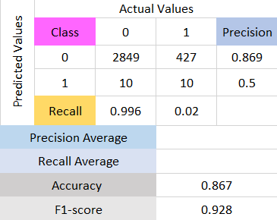

**ภาพที่ 2** ตัวอย่างการหาค่า Precision Average, Recall Average, Accuracy และ F1-score จาก Confusion Matrix

**4. ผลการดำเนินงาน**

จากการออกแบบพัฒนาโมบายแอปพลิเคชันสำหรับประเมินโอกาสในการเป็นโรคหลอดเลือดหัวใจของผู้ใช้รายหนึ่งโดยข้อมูลที่ใช้ประเมินโรคหลอดเลือดหัวใจจะเป็นข้อมูลสำหรับทดสอบโดยเฉพาะ ซึ่งมีระบบการใช้งานดังนี้

**4.1 การสร้างบัญชีผู้ใช้**

เมื่อผู้ใช้งานเข้ามาในแอปพลิเคชันครั้งแรกผู้ใช้ต้องสร้างบัญชีผู้ใช้โดยการกดปุ่ม Register instead โดยจะปรากฏแบบฟอร์มการสร้างบัญชี ดังภาพที่ 3 เมื่อผู้ใช้สร้างบัญชีผู้ใช้เรียบร้อยแล้วระบบจะทำการส่งผู้ใช้ไปยังหน้าหลัก

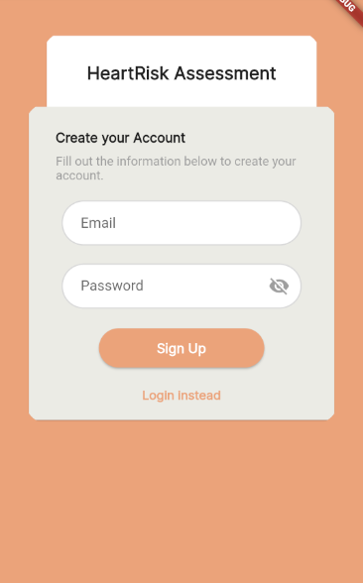

**ภาพที่ 3** แบบฟอร์มสร้างบัญชีผู้ใช้

**4.2 การเข้าสู่ระบบ**

ผู้ใช้งานสามารถเข้าสู่ระบบโดยป้อนอีเมลและรหัสผ่านที่ผู้ใช้เคยสร้างบัญชีผู้ใช้เอาไว้กับระบบ ดังภาพ 4 จากนั้นระบบจะทำการส่งผู้ใช้ไปยังหน้าหลัก

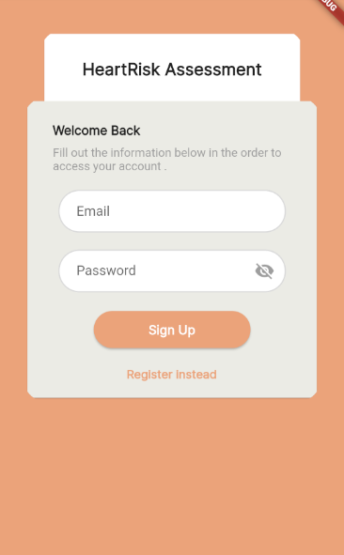

**ภาพที่ 4** แบบฟอร์มเข้าสู่ระบบ

**4.3 การใช้งานระบบของหน้าหลัก**

ผู้ใช้งานสามารถกดใช้งานระบบการประเมินโรคหลอดเลือดหัวใจเพื่อประเมินความเสี่ยงในการเกิดโรคหลอดเลือดหัวใจได้ ผู้ใช้งานสามารถกดใช้งานระบบแชทบอทเพื่อสอบถามเกี่ยวกับโรคหลอดเลือดหัวใจได้ และเมื่อผู้ใช้งานประเมินความเสี่ยงในการเกิดโรคหลอดเลือดหัวใจเสร็จเรียบร้อยแล้วเมื่อผู้ใช้กลับเข้าสู่หน้าหลัก ผู้ใช้จะสามารถกด “คลิกเพื่อดูรายละเอียดเพิ่มเติม” เพื่อดูรายละเอียดความเสี่ยงของผู้ใช้ในการเกิดโรคหลอดเลือดหัวใจได้ และผู้ใช้สามารถกดปุ่ม “คำแนะนำ” เพื่อดูคำแนะนำจากข้อมูลที่ผู้ใช้ได้ประเมินไปเรียบร้อยแล้ว ตามระบบของหน้าหลักโดยภาพที่แสดงจะเป็นผู้ใช้งานประเมินความเสี่ยงในการเกิดโรคหลอดเลือดหัวใจแล้ว ดังภาพที่ 5

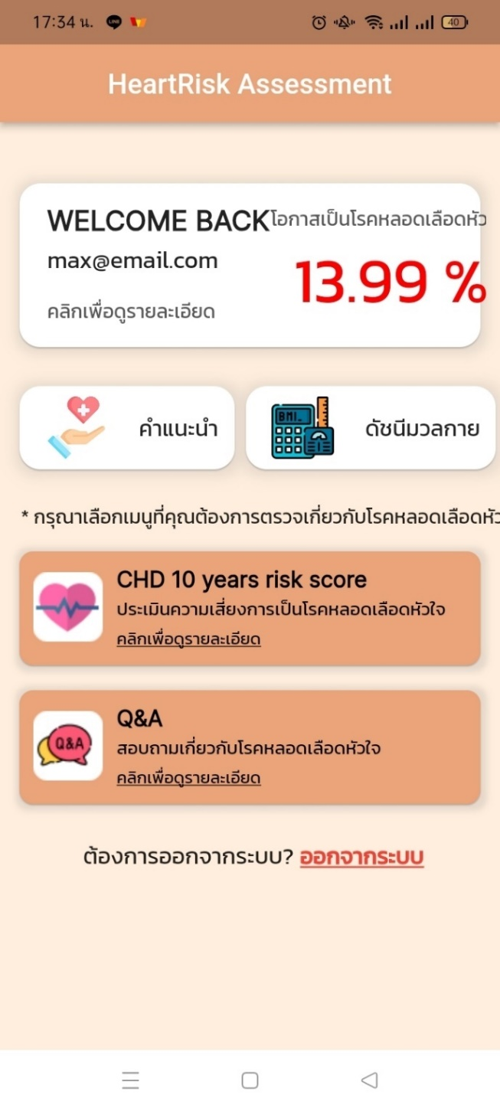

**ภาพที่ 5** ระบบของหน้าหลัก

**4.4 การใช้งานระบบการประเมินโรคหลอดเลือดหัวใจ**

เมื่อกดเข้ามาในระบบการประเมินโรคหลอดเลือดหัวใจระบบจะปรากฏแบบฟอร์มสำหรับการประเมินโรคหลอดเลือดหัวใจ ดังภาพที่ 6 ถึงภาพที่ 7

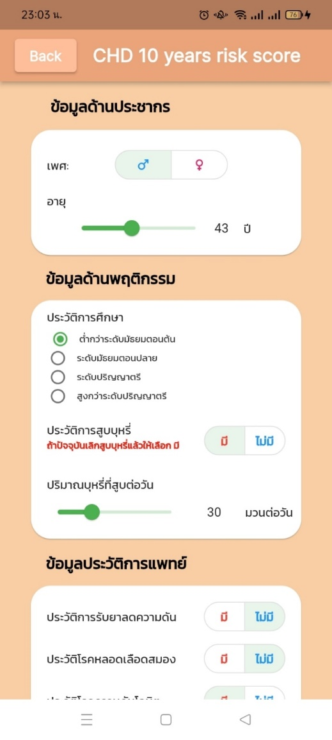

**ภาพที่ 6** แบบฟอร์มสำหรับการประเมินโรคหลอดเลือดหัวใจส่วนแรก

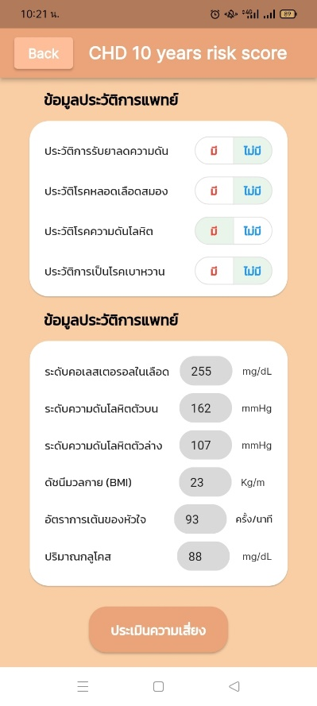

**ภาพที่ 7** แบบฟอร์มสำหรับการประเมินโรคหลอดเลือดหัวใจส่วนหลัง

**4.5 การใช้งานระบบแชทบอท**

เมื่อกดเข้ามาในระบบแชทบอทจะปรากฏแชทที่ผู้ใช้สามารถพิมพ์และกดส่งข้อความสอบถามเกี่ยวกับโรคหลอดเลือดหัวใจกับแชทบอท ดังภาพ 8

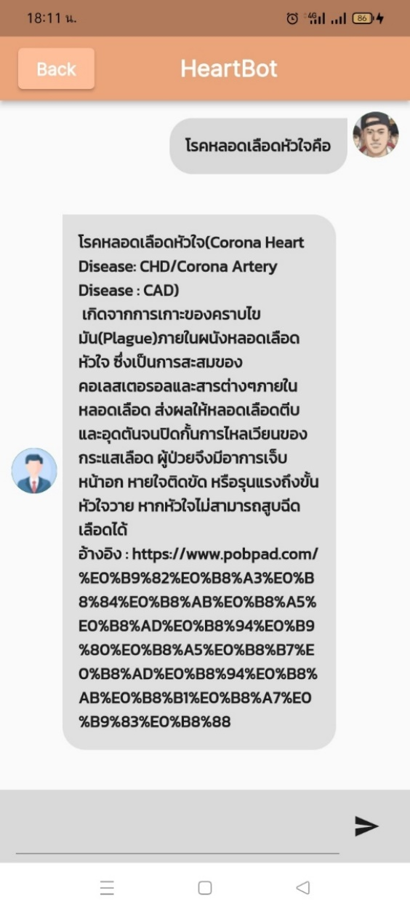

**ภาพที่ 8** แชทบอทสำหรับการตอบคำถามเกี่ยวกับโรคหลอดเลือดหัวใจ

**4.6 หน้าให้คำแนะนำ**

เมื่อผู้ใช้กดเข้ามายังหน้าให้คำแนะนำระบบจะแสดงคำแนะนำจากที่ผู้ใช้ได้ประเมินจากแบบประเมินโรคหลอดเลือดหัวใจมาแสดงให้ผู้ใช้ทราบ ดังภาพที่ 9

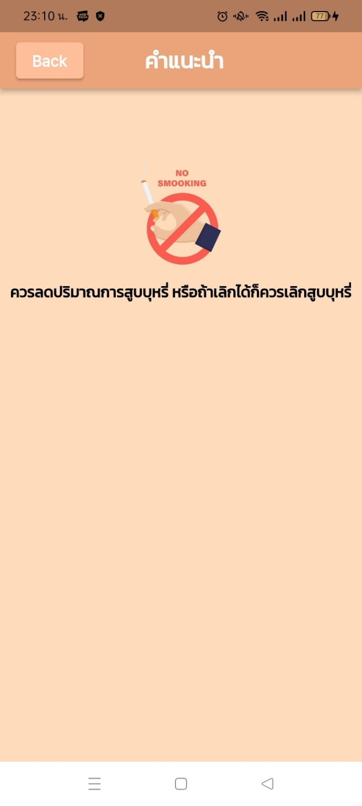

**ภาพที่ 9** หน้าให้คำแนะนำเกี่ยวกับโรคหลอดเลือดหัวใจ

**4.7 หน้าผลลัพธ์**

เมื่อผู้ใช้กดเข้ามายังหน้าผลลัพธ์ระบบจะแสดงผลลัพธ์จากที่ผู้ใช้ได้ประเมินจากแบบประเมินโรคหลอดเลือดหัวใจมาแสดงให้ผู้ใช้ทราบ และแสดงความเสี่ยงของผู้ใช้ที่จะเป็นโรคอื่นๆ ดังภาพที่ 10

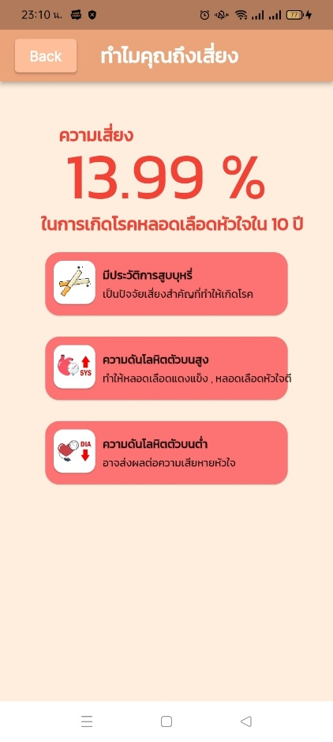

**ภาพที่ 10** หน้าผลลัพธ์ของโรคหลอดเลือดหัวใจ

**4.8 ทดสอบระบบประเมินโรคหลอดเลือดหัวใจ**

จากการทดสอบได้นำข้อมูล 10% ที่ใช้สำหรับในการทดสอบระบบ โดยจะสุ่มข้อมูลชุดนี้มาหนึ่งคนและทำการเอาข้อมูลนี้ไปทดสอบในระบบประเมินโรคหลอดเลือดหัวใจ ดังภาพที่ 11 ถึงภาพที่ 13

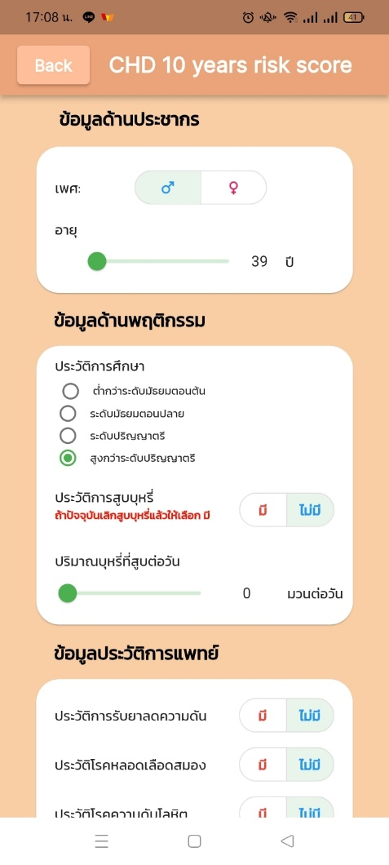

**ภาพที่ 11** ทดสอบระบบประเมินโรคหลอดเลือดหัวใจในแบบฟอร์มส่วนแรก

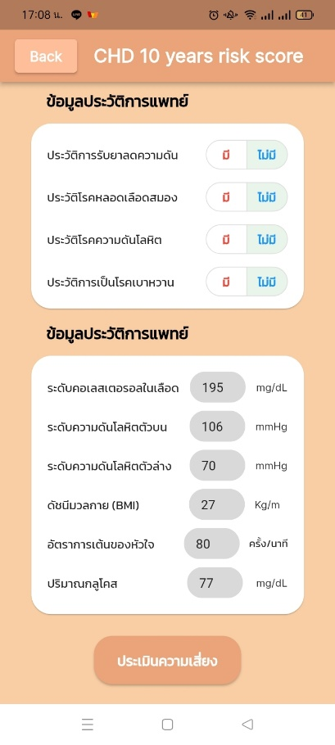

**ภาพที่ 12** ทดสอบระบบประเมินโรคหลอดเลือดหัวใจในแบบฟอร์มส่วนหลัง

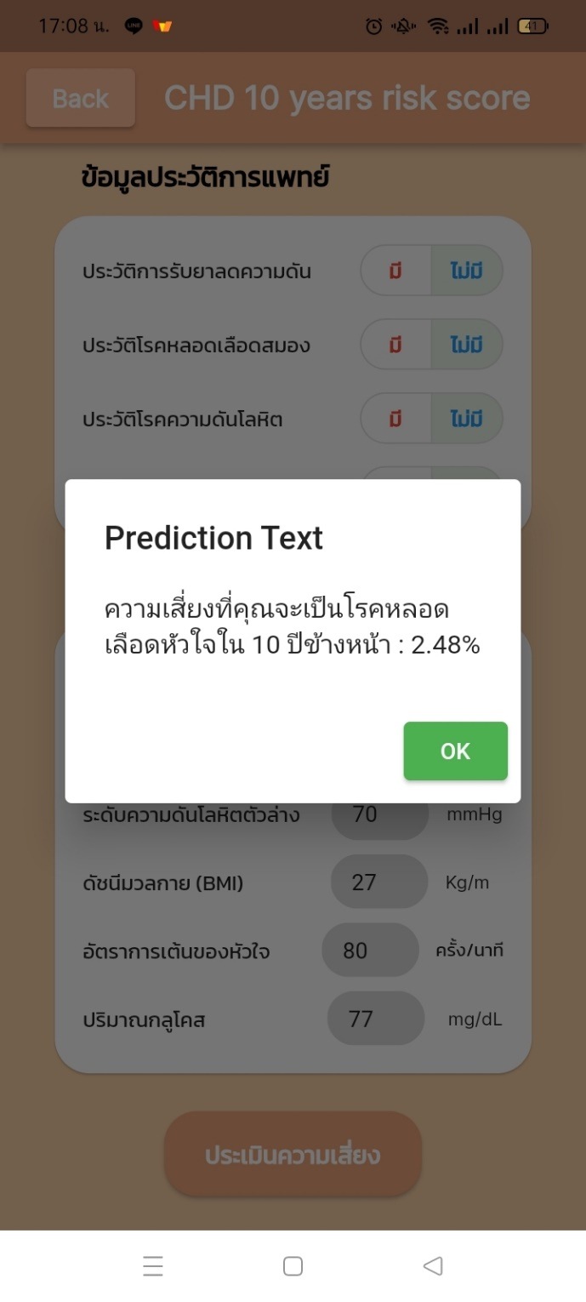

**ภาพที่ 13** ผลทดสอบระบบประเมินโรคหลอดเลือดหัวใจ

จากภาพที่ 13 จะพบว่าข้อมูลชุดนี้ที่ได้ประเมินความเสี่ยงที่จะเป็นโรคหลอดเลือดหัวใจใน 10 ปีข้างหน้าจะได้ผลการประเมินคือ 2.48% ซึ่งมีค่าใกล้เคียงกับในชุดข้อมูลที่มีผลลัพธ์ของข้อมูลจากการสุ่ม คือ 2.84% โดยประมาณ ดังภาพที่ 14

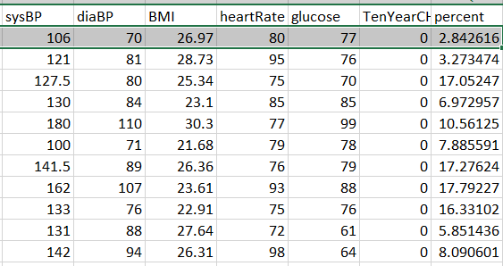

**ภาพที่ 14** ชุดข้อมูลที่มีผลลัพธ์ของข้อมูลจากการสุ่ม

**5.สรุปผลการดำเนินงาน**

โครงงานปริญญานิพนธ์ได้นำเสนอการออกแบบและพัฒนาโมบายแอปพลิเคชันสำหรับประเมินโอกาสในการเป็นโรคหลอดเลือดหัวใจ โดยผู้ใช้สามารถใช้งานแอปพลิเคชันเพื่อประเมินโรคหลอดเลือดหัวใจและสามารถถามคำถามเกี่ยวกับโรคหลอดเลือดหัวใจกับแชทบอทได้ ซึ่งแอปพลิเคชันพัฒนาด้วย Flutter Framework บนภาษา Dart โดยใช้ไลบรารี Scikit Learn ในการสร้างโมเดลโดยมีการใช้ Logistic Regression ในการทำนายโอกาสการเป็นโรคหลอดเลือดหัวใจเพื่อนำไปใช้งานจริงกับแอปพลิเคชันโดยโมเดลที่พัฒนาขึ้นมาสามารถทำนายโอกาสการเป็นโรคหลอดเลือดหัวใจได้

จากการทดสอบด้วยข้อมูลจำนวน 40 ระเบียนจะได้ค่า Precision Average, Recall Average, เท่ากับ 0.867 และ 0.928 ตามลำดับ

**6. เอกสารอ้างอิง**

[1] Cybernetics plus (ม.ป.ป.) [ออนไลน์] [สืบค้นเมื่อ 15 เมษายน พ.ศ.2566] จาก<https://www.cybernetics.plus/th/blog/th-ngethiiyw-1/payyaapradisthkhuue-aair-2>

[2] AWS Amazon Logistic Regression (ม.ป.ป.) [ออนไลน์] [สืบค้นเมื่อ 16 เมษายน พ.ศ.2566] จาก https://aws.amazon.com/th/what-is/logistic-regression/

[3] Tangerine (2562) [ออนไลน์] [สืบค้นเมื่อ 16 เมษายน พ.ศ.2566] จาก https://bit.ly/47qTto0

[4] Docs Flutter dev.(ม.ป.ป.) [ออนไลน์] [สืบค้นเมื่อ 17 เมษายน พ.ศ.2566] จาก <http://docs.flutter.dev/>

[5] Medium Firebase (2561) [ออนไลน์] [สืบค้นเมื่อ 5 กรกฎาคม พ.ศ.2566] จาก http://bit.ly/3QvjrS0

[6] PP ONTIME Web Server (2564) [ออนไลน์] [สืบค้นเมื่อ 5 กรกฎาคม พ.ศ.2566] จาก <http://bit.ly/470jtGF>

[7] Dataset of Framingham (ม.ป.ป.) [ออนไลน์] [สืบค้นเมื่อ 5 กรกฎาคม พ.ศ.2566] จาก http://bit.ly/3tKefkb

**ประวัติผู้จัดทำ**

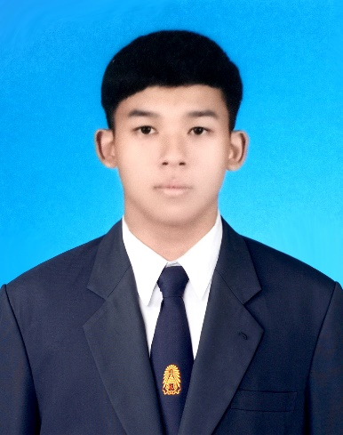

ชื่อ-นามสกุล : นายพงศ์พิสุทธิ์ พระศรี

อีเมล : s6303051633051@kmutnb.ac.th

**ประวัติการศึกษา**

พ.ศ. 2563 มัธยมศึกษาปีที่ 6

วิทยาศาสตร์-คณิตศาสตร์

โรงเรียนสารวิทยา

พ.ศ. 2566 วิศวกรรมศาสตรบัณฑิต สาขาวิชาเทคโนโลยีวิศวกรรมอิเล็กทรอนิกส์

แขนงวิชาคอมพิวเตอร์ คณะวิทยาลัยเทคโนโลยีอุตสาหกรรม

มหาวิทยาลัยเทคโนโลยีพระจอมเกล้าพระนครเหนือ

**ประวัติผู้จัดทำ**

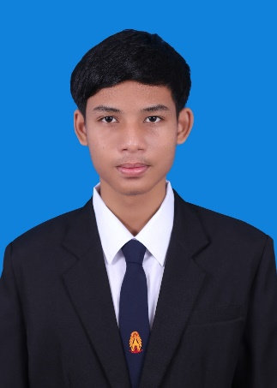

ชื่อ-นามสกุล : นายปวเรศ จรูญฉาย

อีเมล : s6303051633042@kmutnb.ac.th

**ประวัติการศึกษา**

พ.ศ. 2563 มัธยมศึกษาปีที่ 6

วิทยาศาสตร์-คณิตศาสตร์

โรงเรียนฤทธิยะวรรณาลัย

พ.ศ. 2566 วิศวกรรมศาสตรบัณฑิต สาขาวิชาเทคโนโลยีวิศวกรรมอิเล็กทรอนิกส์

แขนงวิชาคอมพิวเตอร์ คณะวิทยาลัยเทคโนโลยีอุตสาหกรรม

มหาวิทยาลัยเทคโนโลยีพระจอมเกล้าพระนครเหนือ